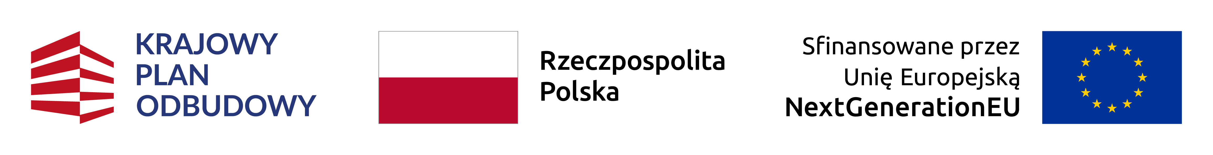
FESTIWAL KARIERY
24 KWIETNIA 2024 R.
CENTRUM WYSTAWIENNICZO – KONGRESOWE W OPOLU
PROGRAM
 | parter | I piętro
8.30 – 14.00 | Zapraszamy do zwiedzenia stoisk wystawienniczych
9.00 – 9.15 | Rozpoczęcie wydarzenia
9.30 – 10.30 | Debata  ”Inspiracje cyberświata.  O nowych technologiach i ich bezpieczeństwie”  Prelegenci:  - Anna Krawiec – Sadłowska – Capgemini  - Marcin Szymanek - Park Naukowo – Technologiczny, UO  - Tomasz Stec – WSB Merito  - Piotr Moroch - WUP Rzeszów | Debata  „Zawody medyczne zza kulis”  Prelegenci:  - Tomasz Porażko - dr hab. n. med.,  prof. UO, kierownik Oddziału Nefrologii  i Stacji Dializ Uniwersyteckiego Szpitala Klinicznego w Opolu  - Aleksandra Tkaczuk - pielęgniarka, menedżerka zdrowia, Szpital Wojewódzki w Opolu  - Magdalena Lis - studentka medycyny UO  - Robert Czochara – ratownik medyczny
11.00 – 12.00 | Wykład  „Nie daj się złapać w sieć! Jak się rozwijać  w czasach hejtu i mediów społecznościowych?”  Filip Dębowski - Fundacja Instytut Cyfrowego Obywatelstwa, autor podcastu „Dobry Przodek” | Debata  „Zawodowe horyzonty humanisty”  Prelegenci:  - Anna Jaszczyk - dyrektor operacyjny  ds. kin Helios S.A.  - Kamil Kostka – dziennikarz, organizator koncertów, wolontariusz, opolski sztab WOŚP  - Błażej Choroś – dr UO, Instytut Nauk  o Polityce i Administracji
12.30 – 13.30 | Wykład motywacyjny:  Krzysztof Skiba

